도서추천을 위한 마이어스-브릭스 성격유형별 키워드 조사

(외향형과 내향형)

1. 대학생 성격유형(MBTI) 및 직업 유형에 따른 창업의지와의 관계 (김혜선)

2.3.1 MBTI(Myers-Briggs Type Indicator)의 성격유형 MBTI 성격유형은 네 가지의 분리된 지표로 구성되고 각 지표는 기본적인 선호 경향을 가진다. 정보를 수집하고 판단하기 전에 에너지의 방향과 사물이나 문제에 있어 초점을 어디에 두는가에 따라 외향형인지 내향형인지가 구분된다. 그런 후 정보를 수집하는 행동에 따라 감각형과 직관형으로 구분되고, 수집된 정보를 판단하고 결정하는데 있어 사고형인지 감각형인지를 구분한다. 마지막으로 그러한 판단과 결정에 따라 어떻게 행동하고 이행하는가에 따라 판단형과 인식형으로 구분한다. 가지의 선호성 내용 및 특징을 요약하면 다음과 같다(민정, 2003).

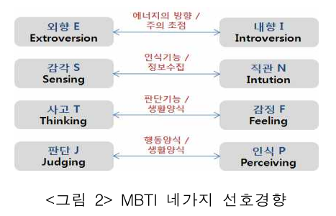

이와 같은 네 가지 선호 지표를 조합하여 인간의 성격유형을 16가지 유형으로 나누어진다. 16가지 성격 유형은 각각 동등한 가치가 있고 각 유형은 자기만의 독특한 재능과 장점이 있고 각자 취약한 영역, 주의하고 개발할 부분이 있다(김정택, 심혜숙, 1995).

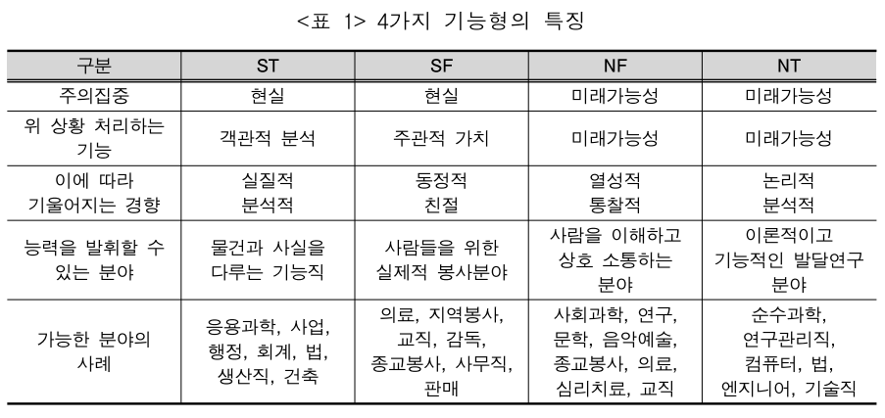

외향성-내향성(E-I ; 주의 집중과 에너지의 방향), 감각-직관(S-N ; 정보수집의 방법), 사고-감정(T-F ; 판단과 결정과정), 판단-의식(J-P ; 행동이행과 생활양 식)의 지표 중 각 개인이 선호하는 4가지 선호 성으로 16가지의 성격유형을 구성한다(Myers & McCaulley, 1985). 이 분류는 어떤 정신 기능을 사용하기를 선호하는가에 따라 달리 나타나는 특성을 드러낸다(김정택, 심혜숙, 재석봉, 1995).

2.3.2 MBTI 성격유형과 직업

외향성(E)의 사람들은 주로 외적 세계를 지향하므로 그들의 인식과 판단도 사람과 대상 등 외부 세계와 외부환경에 초점을 두는 경향이 있어 외적 경험을 필요로 하고 먼저 행동으로 체험하려는 경향이 있다. 내향성(I)의 사람들은 주로 내적 세계를 지향하므로 그들의 인식과 판단 역시 개념이나 사상 등 자신의 내부 세계에 더 초점을 두는 경향이 있다. 세상을 직접 경험하기 전에 먼저 생각 속에서 이해하려고 하는 경향이 있다(이지나, 2007).

🡺 키워드 정리

외향형:

외적 세계 지향, 사람, 대상, 외부 세계와 외부환경에 초점을 두는 경향, 외적 경험, 행동으로 체험하려는 경향

내향형:

내적 세계 지향, 개념, 사상, 내부 세계에 초점을 두는 경향, 직접 경험하기 전에 먼저 생각 속에서 이해하려고 하는 경향

1. The Myers & Briggs Foundation

공식 mbti 사이트에서 외향형, 내향형에 대한 내용 번역

2-1. 외향형 (E)

외향형은 행사에 적극적으로 참여하고 다양한 활동을 함으로써 에너지를 얻는다. 사람들과 함께 있을 때 활발해지고 다른 사람들도 활발해지게 하는 것을 좋아한다. 실천에 옮기고 결과물을 내는 편이다. 문제에 대해 말해보고 다른 사람들의 의견을 들을 때 문제를 더 잘 이해한다.

다음 사항은 외향형을 나타낸다.

- ‘외향적인,’ ‘사람들과 어울리기 좋아하는 사람’으로 보인다.

- 여러 사람과 있을 때 편안하고 함께 일하는 것을 즐긴다.

- 친구가 다양하고 많은 사람들을 알고 있다.

- 때때로 어떤 일을 바로 시작해서 그 일에 대해 충분히 생각할 시간을 갖지 않는다.

- 프로젝트를 시작하기 전, 본인이 무엇을 하고 싶고 무엇을 왜 하는지를 잊어버리곤 한다.

2-2. 내향형 (I)

내향형은 머릿속(내면 세계)에 있는 아이디어, 그림, 기억, 반응 등을 다루는 데 에너지를 소비하는 편이다. 어떤 일을 할 때는 혼자 하거나 편안함을 느끼는 한 두명의 사람들과 하는 것을 주로 선호한다. 행동하기로 결정할 때는 무엇을 할지에 대한 명확한 개념을 파악하는 시간을 먼저 갖는다. 개념은 내향인에게 고체인 물건(solid things)과도 같다. 때때로 내향인은 실제보다 더 나은 개념을 좋아한다.

다음 사항은 내향형을 나타낸다.

- 내향인은 ‘사색적인’ 혹은 ‘내성적인’ 사람으로 보인다.

- 내향인은 혼자 있는 것에 편안함을 느끼고 혼자서 할 수 있는 것을 좋아한다.

- 내향인은 소수의 사람을 잘 알고 있는 것을 선호한다.

- 심사숙고하는 데 지나치게 많은 시간을 써서 행동을 제때 하지 않기도 한다.

- 가끔씩 본인의 생각이 현실과 맞아떨어지는지 확인하는 것을 잊는다.

Adapted from Looking at Type: The Fundamentals  
by Charles R. Martin (CAPT 1997)